いよいよ参議院選挙が始まりました。今回の選挙は消費税１０％増税の是非が大きな争点となっています。自民・公明は１０月からの消費税増税を強行しようとしています。一方で市民連合と５野党・会派は共通政策に合意し、１０月からの消費税増税について中止を掲げています。各野党は消費税増税に頼らない財源提案や消費活性化など経済の立て直しを第一に考えています。
安倍政権による６年半の経済政策により、格差と貧困が広がりました。消費税が８％に増税されても、社会保障は改悪の連続です。恩恵を受けているのは大企業や富裕層など一部の人だけです。
そんななか米軍への「思いやり予算」は増加し、F35戦闘機の購入に1兆円、イージスアショアに６０００億円など高額兵器の「爆買い」も計画されています。それらの購入費用は国民から集めた税金です。
いまこそ消費税に頼らない税制の転換が求められています。参議院選挙は消費税反対の声を国政に届ける大チャンスです。大企業、富裕層、アメリカではなく、国民生活を思いやる政治へと転換させるために、増税勢力に厳しい審判を下しましょう。

７月１日、日銀の企業短期経済観測調査（短観）が公表されました。大企業・製造業を中心に、景況感は「悪化」。前回の短観発表からさらなる落ち込みを示す結果となりました。
日本や世界の経済情勢は不安定な状況です。首相側近の自民党、萩生田光一幹事長代行も、６月の日銀短観の結果次第で、消費税増税延期の可能性に言及しています。
今からでも、増税を止めることはできます。



消費税廃止各界連絡会
東京都目白 2-36-13 全商連内
電話03（3987）3230
FAX 03（3988）0821
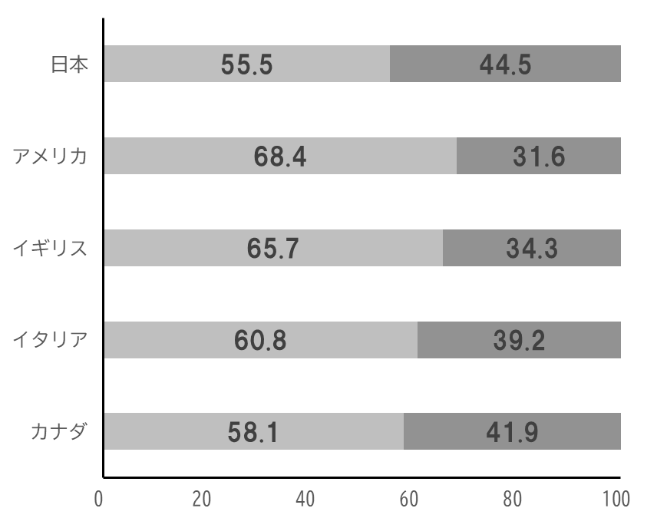
国の経済規模を示す国内総生産（GDP）は、経済の状況を知るうえで重要な指標の一つです。
GDPに占める家計消費の割合（２０１７年）
グラフ１
家計消費
家計消費以外
経済協力開発機構（OECD）の公表データでは２０１７年のGDPに占める家計消費支出の割合はアメリカが６８.４％をはじめ、６割を超えていることがわかります（グラフ１）。米国の好調な景気の背景には内需のけん引力が働いています。日本も外需頼みから内需中心の経済転換を果たせば経済が好調になります。
GDPに占める家計消費の割合の推移
（２０１３年を１００とした変化）
（％）
グラフ２
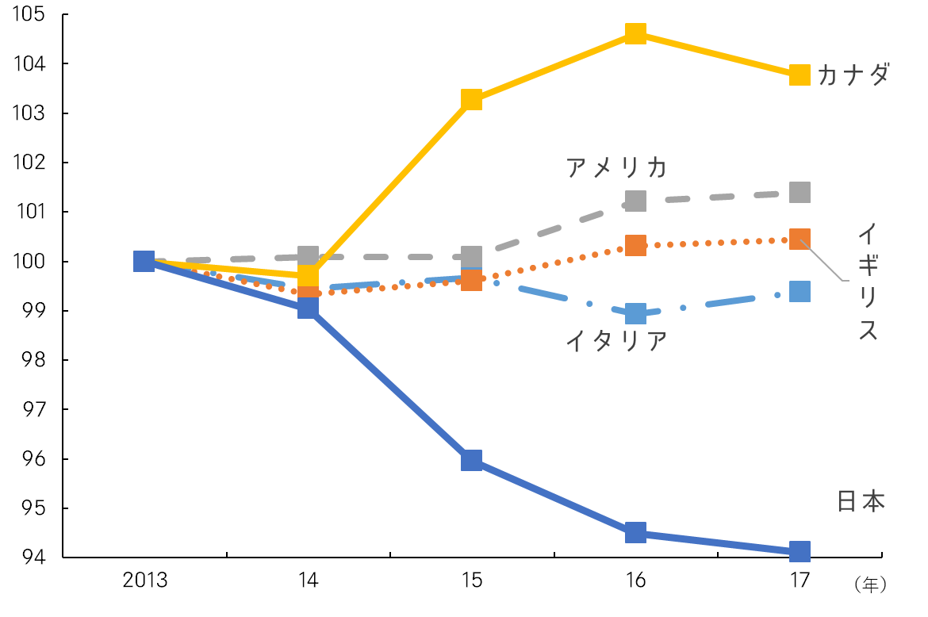
また、GDPに占める家計消費の割合の推移を比較すると、欧米諸国は上昇、横ばいなのに対し、日本は５・９ポイントも減少しています（グラフ２）。
長引く消費不況が数値に表れていますが、安倍政権は指標が「悪化」を示しても、「内需は崩れていない」として消費税率１０%への引き上げを強行しようとしています。しかし、これ以上の負担を強いられれば、国民生活はますます苦しくなります。いま、必要なのは消費税を引き上げることではなく、国民の懐を温める経済政策です。
両グラフともOECD National Accounts Statistics: National Accounts at a Glance より作成

